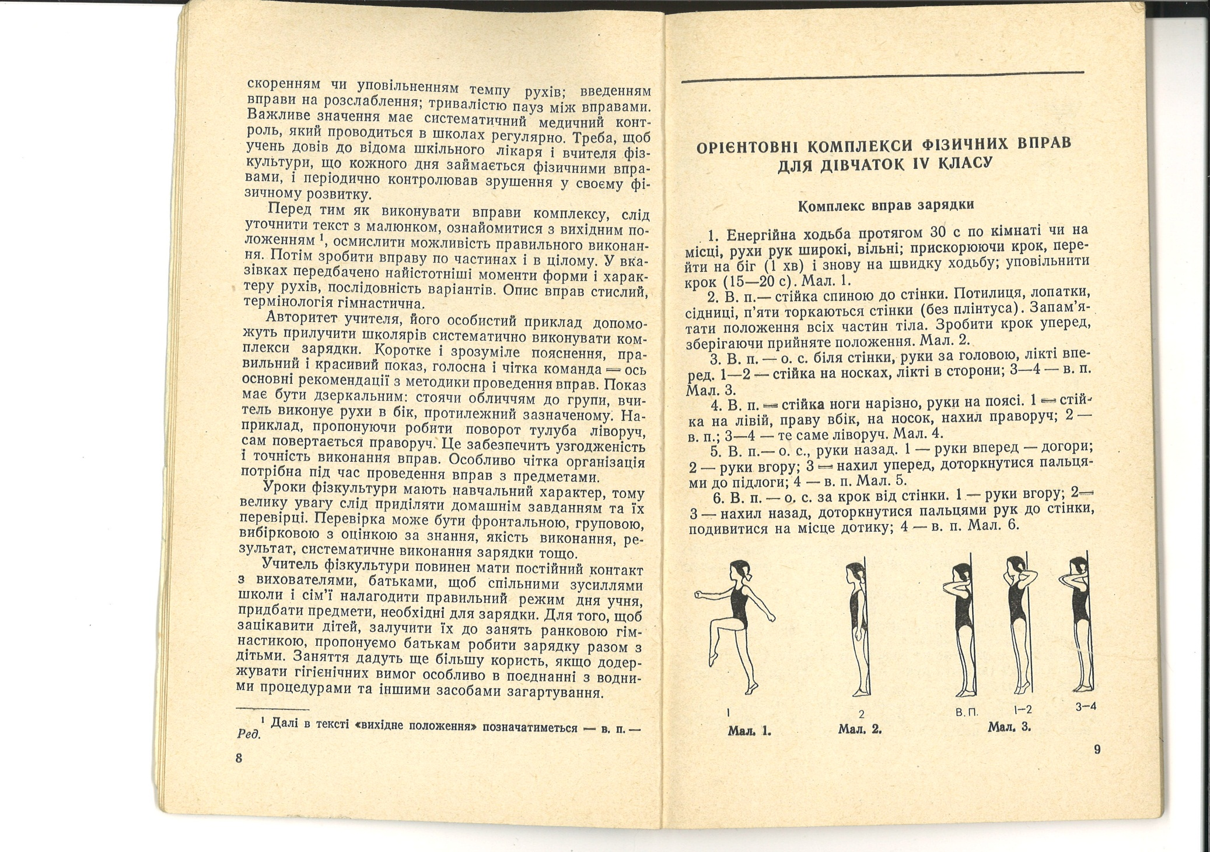Загальна фізична підготовка

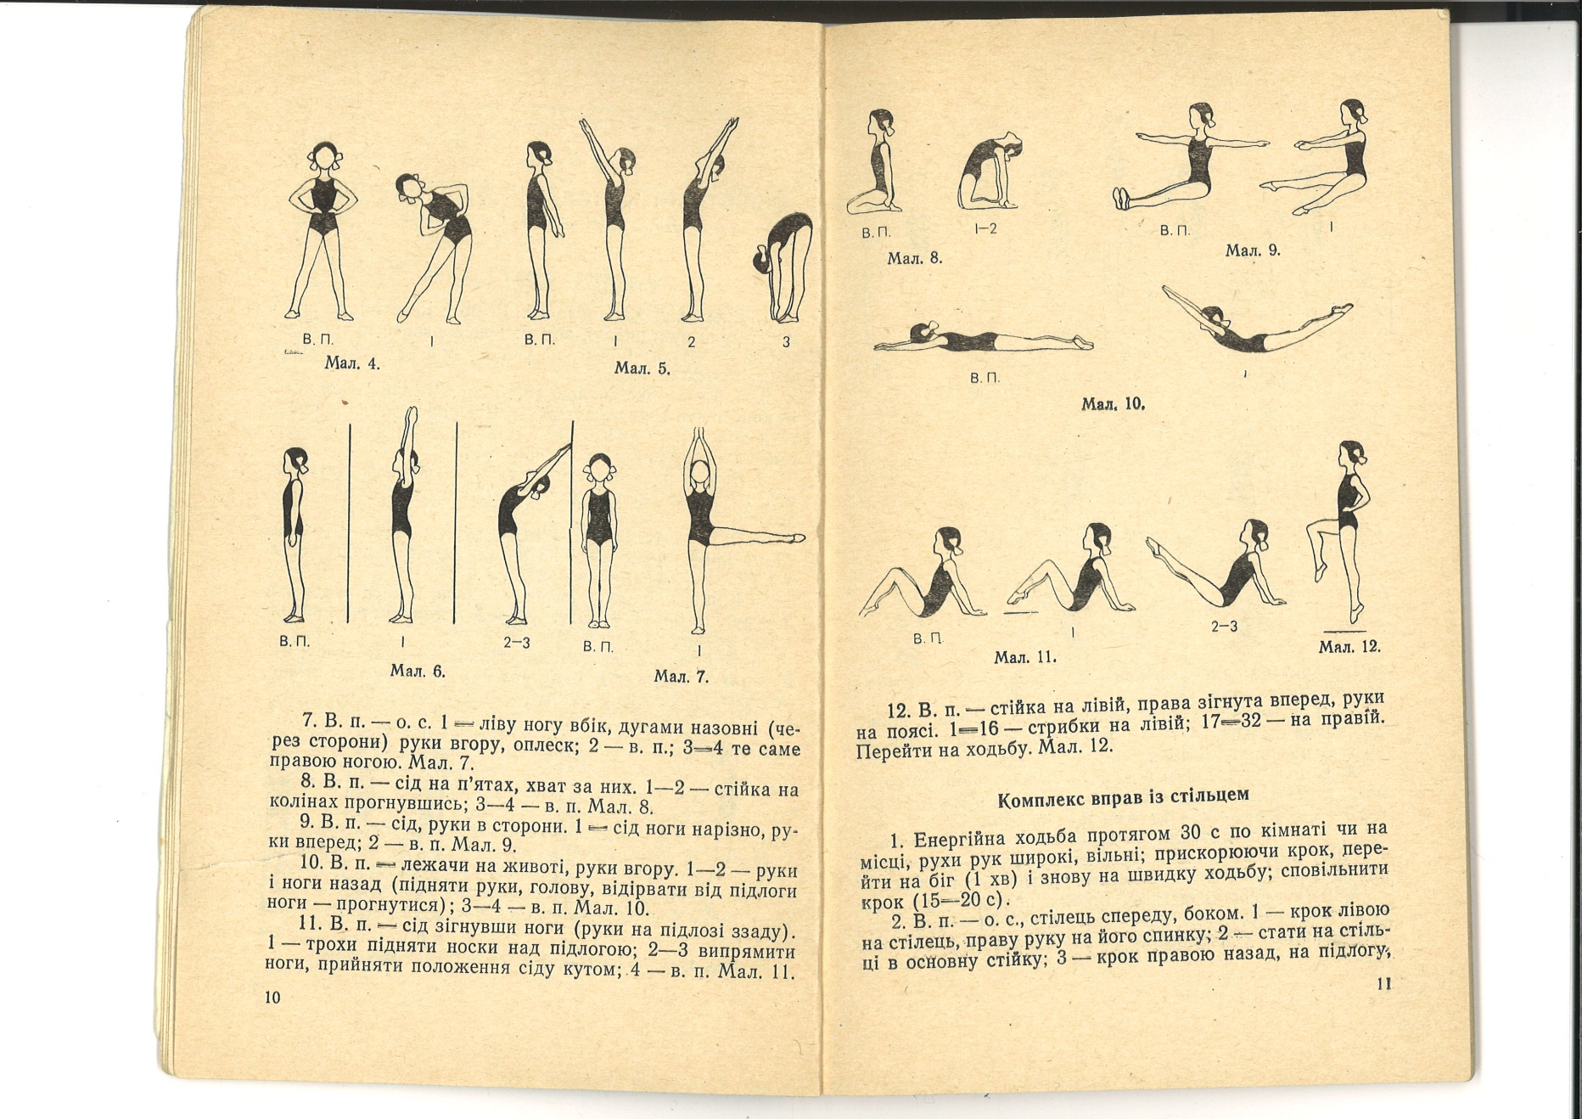

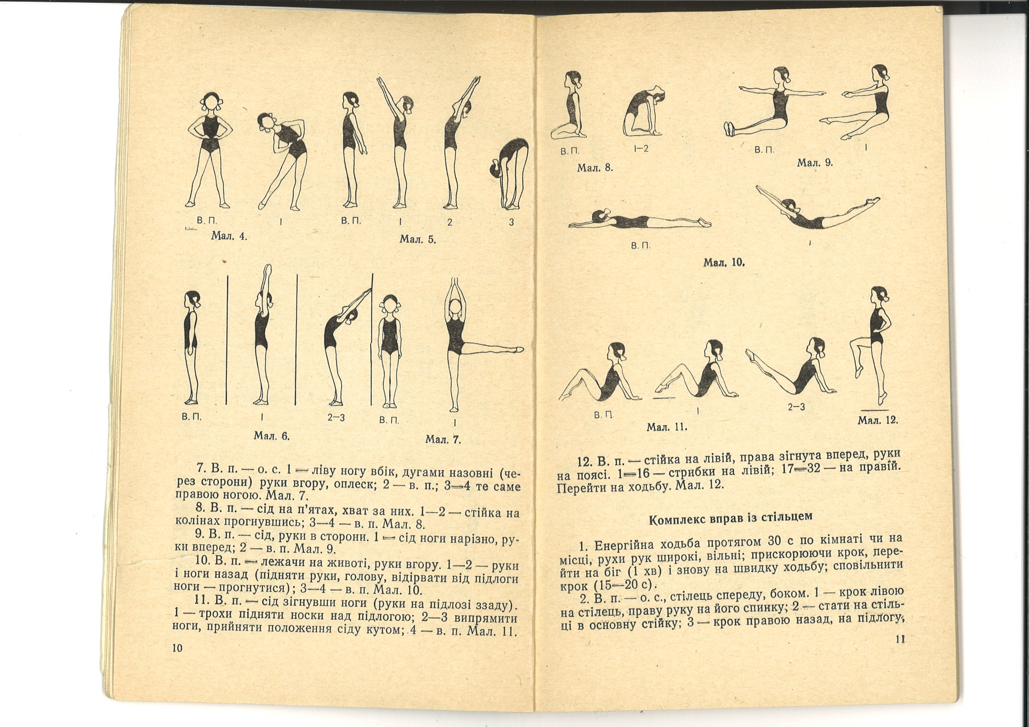

Виконай вправи зніми на відео (1 вправа – 1 бал)

Відповідь направляй на david.igor1961@gmail.com або на вайбер 0987613794